**EXMO SR. PRESIDENTE DA CÂMARA MUNICIPAL DE SUMARÉ**

Indicoao Senhor Prefeito Municipal que tome as devidas providências junto ao setor competente, no sentido de providenciar a **sinalização e pintura da lombada** localizada na **Rua Alípio Cassiano Dutra,** próximo ao numeral 209-A, no bairro Conjunto Habitacional Angelo Tomazin.

A indicação se faz necessária pelo fato de a lombada estar com a pintura apagada, conforme fotos abaixo:

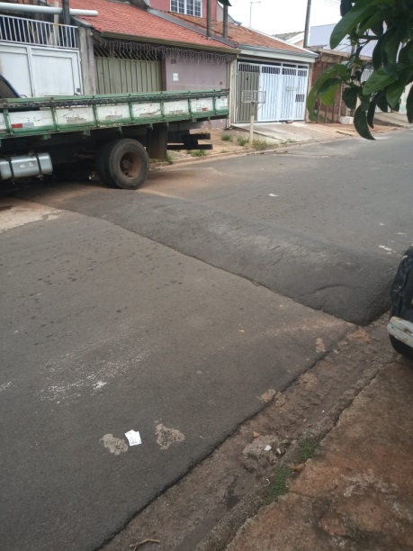 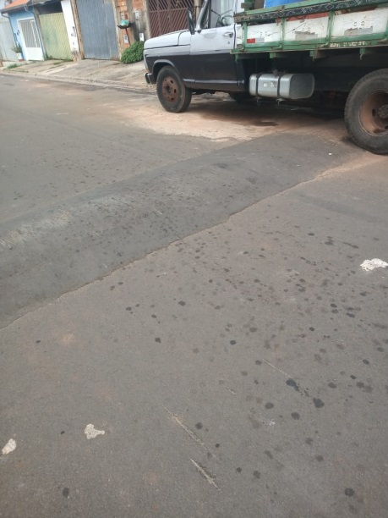

Como consequência, muitos condutores não a visualizam, elevando os riscos de acidentes e danificando os veículos.

Sala de sessões, 08 de março de 2021.

**SILVIO C. COLTRO**

**VEREADOR**